План-конспект
дистанционного занятия
педагога дополнительного образования
Пигасовой Ирины Вячеславовны

Дата проведения:20.12.2023
Время проведения: 9.00- 10.30
Объединение: «Юный дизайнер»
Программа: «Юный дизайнер»
Группа № 01-43
Тема: «Топиарий. Изготовление дерева счастья из кофейных зерен, лент, бумаги».
Цель:
- научить обучающихся изготавливать топиарий;
- способствовать развитию личности детей через творческую деятельность;
- формирование художественно-творческих способностей детей;
- развитие эстетических чувств и представлений;
Задачи:
1.Обучающие:
- познакомить с историей возникновения топиарий.
- научить подбору материала для выполнения "цветочного дерева".
- научить процессу изготовления топиария - декоративного дерева;
2. Развивающие:
- развивать творческое воображение, внимание.
- развивать способность работать руками.
3. Воспитательные:
- воспитывать трудолюбие, аккуратность, усидчивость.
Материалы: газета, клей- пистолет, горшок, скотч, нитки, гипс и др.
Ход занятия:

Новогодние топиарии обычно имеют белую фоновую основу, украшаются всевозможными блестками, шарами, мишурой, лентами. Иногда их делают съедобными: из мандаринов, конфет. Современные тенденции допускают и создание не канонических вариантов кроны — в виде конуса. Такие композиции могут заменить собой миниатюрную новогоднюю елку. Впрочем, классические шарообразные топиарные композиции также вполне популярны — ими украшают подоконники и прикроватные тумбочки, дополняют оформление праздничного стола.
У каждого праздничного украшения есть свои секреты. Новогодние топиарии тоже создаются по определенным правилам.
- Тщательное соблюдение пропорций. У топиария всегда есть 3 основных элемента — основание, ствол и крона. Важно, чтобы последний всегда был самым объемным — это позволит сохранить правильную пропорциональность. При увеличении габаритов изделия крона все равно должна быть больше основания.
- Правильный выбор материала для кроны. Наиболее удобными в работе считаются пенопластовые шары, застывшая в форме монтажная пена или флористическая губка. Собрать основу можно и из кусочков пенопласта — их соединяют клеем, формируя максимально близкую к шарообразной версию кроны, а также другими способами
- Хорошая фиксация. Основание для новогоднего топиария должно быть тяжелым и устойчивым. Оптимально, если это будет глиняный или пластиковый цветочный горшок, имеющий широкое ровное основание. Для утяжеления его заполняют монетками, камнями, можно залить алебастр или гипс после установки ствола будущего топиария. Сверху такая основа декорируется тканью, камнями, мишурой или блестками.
- Прочная опора. Ствол топиарной композиции лучше всего выглядит, если он имеет неправильную геометрию, сложную форму. Такого эффекта помогают добиться ветки деревьев, небольшие речные коряги. За неимением под рукой природного материала можно использовать палочки для эскимо или шпажки от шашлыков, трубочки и другие подручные средства.
- Клеевое соединение. Чтобы топиарий не рассыпался, нужно обязательно прочно скрепить его элементы. Для этого выбирается безопасный клей ПВА или специальный термопистолет с плавящимися стержнями – с их помощью готовая композиция получается достаточно прочной. Не подходят для формирования новогодних топиариев токсичные составы для моментального склеивания, а также силикатный клей.

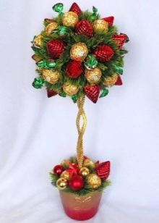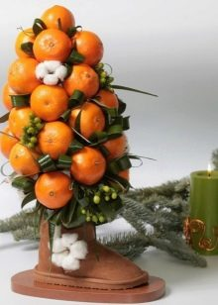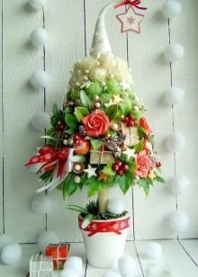

Основная часть
Задание:
Подготовить основу - шар, возможно из подручных материалов( газета, бумага, нитки), вставить веточку- ствол и зафиксировать заготовку в горшочке удобным для вас способом( на клей- пистолет, в гипс, зафиксировать камушками, флористическая губка).

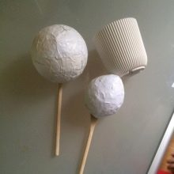

Зарядка для глаз

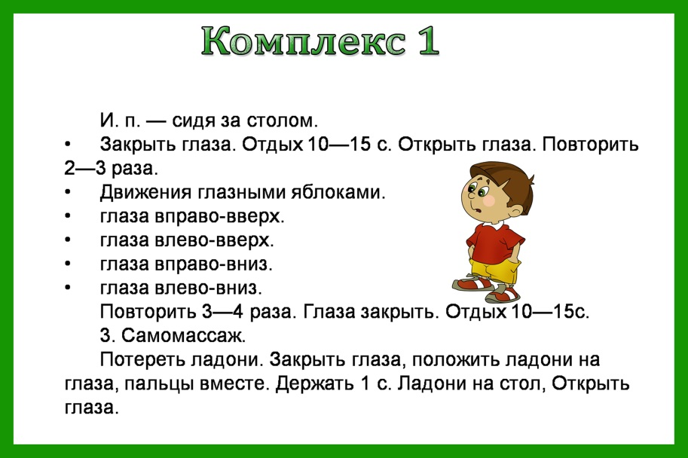

Домашнее задание:
1. Выслать заготовки (89202478292) Пигасова Ирина Вячеславовна

Творческих вдохновений Вам и не забудьте по окончании работы навести порядок на своем рабочем месте!

